DESIGN E SUSTENTABILIDADE – PONTOS DE VISTA
Design and Sustainability - Viewpoints

Bárbara Collares Botelho
clls.bah@gmail.com
Elton Araujo Alessi
elton.alessi19@gmail.com
Lorena Costa Souza
lorena.cs@msn.com
Lucas Tavares Porto
lucasporto2000@hotmail.com
Mayara Vieira
mayaravieira363@gmail.com
Paulo Cesar Machado Ferroli
pcferroli@gmail.com

Resumo
Estudo informativo constituído basicamente por observações específicas no campo do design e da sustentabilidade. Em um contexto abrangente, onde objetiva-se incutir a sustentabilidade em todas as ações cotidianas, resta ao profissional de design adaptar-se, evoluir e efetivamente aplicar as dimensões econômicas, sociais e ambientais da sustentabilidade em sua prática projetual. O presente artigo é fruto de discussões conceituais sobre essa temática, no ambiente acadêmico. Tem por objetivo principal elucidar os desafios que esperam os novos designers no mundo contemporâneo.
Palavras-chave: Design; Sustentabilidade; Academia; Mundo contemporâneo.

Abstract
This informative study consists basically of specific observations in the field of design and sustainability. In a comprehensive context, where the aim is to instill sustainability in all daily actions, the design professional must adapt, evolve and effectively apply the economic, social and environmental dimensions of sustainability in their design practice. This article is the result of conceptual discussions about this theme in the academic environment. Its main objective is to elucidate the challenges that await the new designers in the contemporary world.
Keywords: Design; Sustainability; Academia; Contemporary World.

- Introdução
Ao longo do século XX as revoluções industriais e a urbanização da população mundial foram responsáveis por inúmeras modificações ambientais. O desenvolvimento dos países proporcionou progresso e crescimento econômico, e por isso demandam recursos energéticos quase sempre advindos de fontes poluidoras não renováveis e recursos hídricos, e isso gera resíduos cujo descarte, feito de forma inapropriada, causa impacto ambiental acima do suportável para o planeta.
A sustentabilidade comumente é vista pelo design de duas maneiras. A primeira considera a articulação de diversas áreas do conhecimento, com objetivo de estimular respostas integradas aos atuais desafios ambientais, sociais e econômicos. Essa tática requer uma gama diversificada de disciplinas, incluindo tecnologia, arquitetura, economia, sociologia, psicologia, artes, dentre outras, para trabalhar de forma colaborativa e criar soluções abrangentes e eficazes.
A segunda enxerga os problemas ligados à sustentabilidade, de natureza complexa, os chamados wicked problems. Estas questões trazem adversidades que não podem ser totalmente resolvidas, mas conduzidas e amenizadas até que novos problemas surjam. Não há solução definitiva e o problema está sempre em mudança, tendo diversas resoluções e podendo causar consequências inesperadas.
Com o objetivo de diminuir a pegada ecológica média (atualmente em 2,7), superando a biocapacidade disponível de 1,8 hectares globais por pessoa, cabe também à área do design buscar aproximação com outras áreas de conhecimento com pontos de vista além do antropocentrismo.
Sistemas de energia sustentáveis ​​e eficientes podem ser alcançados por meio da fusão de conhecimentos de engenharia e tecnologia. Integrar aspectos predominantemente qualitativos envolvidos no design e na arquitetura com as questões predominantemente quantitativas envolvidas na geração de energia pelas áreas técnicas, pode levar a cidades e edifícios mais adaptáveis ​​às mudanças climáticas e mais verdes.
Neste contexto, também parece ser possível produzir uma distribuição de recursos mais equitativa combinando conhecimentos de sociologia e economia. Isso envolve considerar os recursos naturais utilizados na fabricação, a quantidade de resíduos gerados, além de buscar soluções que reduzam a emissão de gases de efeito estufa e a poluição.
Isso caracteriza um mundo de contexto abrangente e complexo, onde incutir a sustentabilidade em todas as ações cotidianas, obriga ao designer a constante adaptação, evoluindo em conhecimentos gerais e específicos de forma a aplicar os princípios das dimensões da sustentabilidade (econômica, social e ambiental) em sua prática projetual de dia a dia. O presente artigo é fruto de discussões conceituais sobre essa temática, no ambiente acadêmico e tem por objetivo principal elucidar os desafios que esperam os novos designers no mundo contemporâneo.

- Referencial
De acordo com dados encontrados em Andrade e outros (2018), a matriz energética mundial em 2016 era constituída por 81% de combustíveis fósseis e 12% de fontes renováveis. Já a matriz energética brasileira era constituída de 51% de combustíveis fósseis e 31% de fontes renováveis. As projeções para 2030 indicam que os números pouco irão se alterar, passando para 77% e 17% respectivamente na matriz mundial.
As Nações Unidas, em seu relatório sobre o desenvolvimento dos recursos hídricos divulgado em 2018, estimam que, nas próximas três décadas, haverá um aumento de 60% na demanda energética mundial. A previsão de crescimento demográfico mundial ficará entre 2 e 3 bilhões de pessoas nas próximas quatro décadas, proporcionando uma demanda de aumento dos recursos hídricos destinados à produção de alimentos na casa dos 11%.
A ONU estima ainda que em 2025 aproximadamente dois terços da população estarão carentes de recursos hídricos e 1,8 bilhão de pessoas enfrentarão severa escassez de água. A produção de biocombustíveis, apesar de mais limpa, também gera um aumento de demanda por recursos hídricos. O cenário no Brasil é menos alarmante que o mundial pois nosso país possui cerca de 12% da água doce do planeta.
Com relação ao despejo de resíduos sólidos, em 2018 registrou-se que mais da metade dos municípios brasileiros utilizaram lixões. A Política Nacional de Resíduos Sólidos, aprovada em agosto de 2010, estipulava, entre outras coisas, que os lixões teriam de ser extintos no Brasil até 2018, tendo sido adiado para julho de 2021. Contudo, até por consequência indireta da pandemia Covid-19, houve um percentual de crescimento de lixo doméstico gerado em 1,3%. A principal causa identificada é a distribuição de renda heterogênea que ocorre no Brasil, agravada nos últimos anos.
Essa questão envolve todas as dimensões da sustentabilidade, que podem ser pautadas no modelo ESA (LIBRELOTTO 2012), abrangendo as partes ambiental, econômica e social. A questão energética envolve a dimensão ambiental no momento da sua geração, a social quando se considera acesso homogêneo e equilibrado entre todos e a econômica quando se considera quanto será cobrado por ela e o que ela possibilitará gerar de renda.
A questão da água, por suas vez, cujo cenário mundial está em constante agravamento e tende a se degradar mais velozmente nas próximas décadas que os outros, diz respeito, com maior intensidade, à dimensão social pois provocará migrações, mas também envolve a dimensão ambiental (pois é matéria prima essencial para geração de alimentos) e obviamente a econômica, em função da escassez gerar aumento do valor de compra, impulsionando a inflação.
A sustentabilidade pode ser abordada de diferentes ângulos. Encarar a sustentabilidade como integradora de saberes é uma forma útil e adequada de superar a especialização científica que exige a integração de diversos saberes sociais, ambientais e econômicos. Uma forma de conhecimento humano que sabe a sua solução. A maioria desses problemas é resultado de várias atividades antropocêntricas, ou seja, atividades voltadas para a criação de mundos artificiais para que os humanos sobrevivam no mundo natural. Sendo o design o campo do conhecimento em que se criam ambientes artificiais, ele requer uma visão integrada e sistêmica dos problemas humanos, por isso é compreensível, até mesmo desejável, que a convergência de interesses entre sustentabilidade e design seja uma face e uma abordagem mercantil para questões complexas decorrentes de várias atividades centradas no ser humano relacionadas à produção, consumo e descarte de serviços. Ao contrário dos problemas comuns, os problemas complicados representam um impasse que não pode realmente ser resolvido, mas só pode ser gerenciado antes que surjam novos problemas.
Um ser humano passa pelas etapas de nascimento, crescimento, maturidade, velhice e morte, e esta ideia também é aplicável aos produtos. O foco do ciclo de vida se estabelece sobre o processo, ou seja, é a reflexão sobre a criação e o uso de produtos gerados pelo ser humano. No entanto, as abordagens mais atuais sobre o ciclo de vida tendem a ir além do foco apenas em produtos, considerando também os serviços. Manzini (2008, p. 26), esclarece que “para ser sustentável, um sistema de produção, uso e consumo tem que ir ao encontro das demandas da sociedade por produtos e serviços sem perturbar os ciclos naturais e sem empobrecer o capital natural”. Desde a industrialização à prática do lazer em coletividade, associa-se o compartilhamento de produtos e serviços, que se concretiza de forma exagerada, sem levar em conta o que se deve fazer com os resíduos gerados.
Na prática do design sustentável, a escolha de materiais de baixo impacto ambiental é uma das estratégias mais fáceis de serem inseridas, logo, entender as propriedades dos materiais é muito importante, seja relacionado ao design do produto ou aos sistemas de serviço do produto. A escolha adequada de materiais tem relação direta com a função que o produto vai exercer. Nesse sentido, o designer deverá ter o bom senso de ponderar entre a performance do produto e o mínimo impacto ambiental produzido desde a pré-produção, passando por todas as fases do ciclo de vida do produto/sistema, até o descarte final do produto (FUAD-LUKE, 2002). Para que se possa fazer as escolhas de materiais mais adequadas no desenvolvimento de novos produtos, é importante saber a relação entre os elementos químicos e seus efeitos ambientais (MANZINI e VEZZOLI, 2002).
A escolha de materiais de baixo impacto ambiental existe como uma ótima alternativa para alavancar o objetivo sustentável do projeto. Pode-se dividir os materiais por sua origem: os que se originam da biosfera, da litosfera e da tecnosfera (FUAD-LUKE, 2002, p. 276).
- Materiais da biosfera: são compostos por plantas, animais e micro-organismos e, portanto, renováveis. Na categoria encontram-se, também, aqueles processados pelo ser humano, mas de origem natural como os biopolímeros biodegradáveis e compostos biológicos. No entanto, deve-se levar em consideração a sua extração para que não haja a perda da biodiversidade, além da qualidade de vida das pessoas envolvidas. Para que possam voltar à natureza, não podem ser misturados a outros materiais, como no caso das fibras envernizadas;
- Materiais da litosfera: Os materiais derivados da litosfera podem ser divididos em abundantes (areia, cascalho, pedra e argila) e os de distribuição limitada (carburantes fósseis, minério de metal, pedras e minerais preciosos (FUAD-LUKE, 2002). Assim como os materiais da biosfera, um grande problema dos materiais da litosfera é a sua extração. Alguns minerais são retirados a céu aberto ou dos topos das montanhas, outros do subsolo com o uso de galerias e outros através do garimpo em rios. Isto causa profunda deterioração dos ambientes, modificando profundamente a paisagem e a biodiversidade, os rios são assoreados e a cobertura vegetal retirada, assim como o uso de produtos químicos altamente tóxicos, além da luta pela posse de terra e condições péssimas de trabalho (LEONARD, 2011);
- Materiais da tecnosfera: São polímeros sintéticos especiais derivados do petróleo como os plásticos, os elastômeros e as resinas. Geralmente, não são renováveis e não retornam facilmente à natureza. Alguns deles como os plásticos, as cerâmicas (cristal, fibras de cristal, grafite e carbono) e os compostos (cerâmica, metal) são imunes à decomposição microbiana e não podem voltar a entrar na biosfera.” (FUAD-LUKE, 2002, p. 276). No entanto, são materiais que consomem muita energia para seu processamento, oferecendo como melhor opção para o caso, a reciclagem.
Com tantas opções disponíveis, deve-se considerar que não existe a solução perfeita, pois um material considerado de baixo impacto no Brasil, pode ser considerado de alto impacto nos Estados Unidos, por exemplo. Tal impasse deve respeitar o limite de resiliência dos materiais para evitar impactos irreversíveis na natureza. Nelson e Stolerman (2012, p.57) afirmam que, embora imprescindíveis, de nada importa os designers usarem materiais e processos ambientalmente adequados, as melhores tecnologias limpas ou seguirem à risca metodologias sustentáveis pois, "se eles não prestarem atenção total aos relacionamentos essenciais e conexões críticas, elas não contribuirão para a sustentabilidade a longo prazo”.
Entre as inúmeras possibilidades sustentáveis, encontra-se com altamente viável a realização do aumento da vida útil dos produtos e serviços. Manzini e Vezzoli (2005) esclarecem que a vida útil tem a ver com aspectos como o tempo de vida previsto ainda na etapa de projeto, a quantidade de uso em condições normais, o tempo de duração das diversas operações ou o tempo e condições de armazenagem. Para Cooper (2004) a determinação do tempo de vida do produto é composta por uma complexa gama de fatores que incluem o projeto, a mudança tecnológica, o custo da reparação e disponibilidade de peças, a intensidade da necessidade, o valor residual para reaproveitamento e a qualidade estética e funcional, influenciadas pela moda, publicidade e pressão social. Santos (2009) define que otimizar a vida útil de um produto/sistema significa “possibilitar a satisfação das necessidades das pessoas através do maior compartilhamento de produtos/serviços ou a extensão de sua vida útil, reduzindo desta forma a necessidade de exploração dos recursos naturais decorrente da produção de novos bens”.
No entanto, como dito anteriormente, não há solução perfeita para a problemática sustentável de produtos e serviços, onde todas possuem seus pontos positivos e negativos. No caso da otimização da vida útil, o ponto negativo é que essa possibilidade é finita. Neste sentido, uma vez que sejam esgotadas as possibilidades de se ampliar a vida útil de um determinado produto pelo reuso, reparo, remanufatura ou atualização, e que o mesmo precise ser descartado, é necessário então adotar-se uma estratégia que possibilite a sua reinserção, tanto quanto for possível, em um dos dois ciclos possíveis (VEZZOLI, 2002): o biociclo e o tecnociclo. Onde, detalhadamente, cada um se distingue como:
- Biociclo: É o ciclo natural de vida do planeta, incluindo todos os seres vivos e a estrutura que suporta a vida existente, dividindo-se em três ciclos: epinociclo (o ciclo terrestre), talassociclo (o ciclo marinho) e limnociclo (o ciclo da água doce).
- Tecnociclo: É um ciclo formado pela pré-produção, produção, distribuição, uso e descarte de produtos. É o ciclo de vida industrial.
No que respeita à reciclagem tecnológica, pretende-se prolongar ao máximo a vida útil dos materiais de que são feitos os produtos através da reciclagem, que permite devolver os materiais à mesma fonte do ciclo de produção (reciclagem) ou mesmo em um novo ciclo. Se o material não puder ser reciclado, ainda é possível recuperar energia por meio da incineração e do coprocessamento, pois cada material possui um determinado conteúdo energético próprio. Essa energia pode ser usada para alimentar outros ciclos de produção.
No biociclo, o que se busca é promover a reintegração do material aos ciclos naturais do planeta, e isso é possibilitado por meio da sua biodegradação. Todos os materiais são, em última análise, biodegradáveis, mas na prática alguns (como os plásticos em geral) levam tanto tempo para se degradar que esta opção se torna inviável para resolver o problema dos resíduos, e a reciclagem acaba sendo uma solução mais adequada. No entanto, para todos os materiais de origem orgânica cuja degradação é rápida a biodegradação é desejável, e a compostagem e a biodigestão são as técnicas utilizadas para isto (Design para a Sustentabilidade: Dimensão Ambiental, 2018, p. 126).
Para facilitar tais processos, necessita-se que a desmontagem do produto seja possível. A separação eficaze eficiente de componentes permite que a manutenção, reparação,atualização, adequação e refabricação de produtos sejam possíveis. Da mesma forma, a separação total dos materiais facilita sua reciclagem ou seu isolamento [no caso de materiais tóxicos ou não recicláveis], evitando novas retiradas de matéria-prima da natureza e novos processos de transformação (MANZINI; VEZZOLI, 2005, p.243). Neste âmbito, apresenta-se as linhas-guias do DfD, conforme veiculado por Manzini e Vezzoli (2005, p. 253) e Lepre (2008):
- Minimizar e facilitar as operações para a desmontagem e separação;
- Usar sistemas de junção removíveis;
- Quando usar sistemas de junção permanente, que estes sejam de fácil extração;
- Prever tecnologias e equipamentos para a desmontagem destrutiva;
- Utilizar dispositivos e mecanismos que facilitem a montagem intuitiva e segura;
- Utilizar dispositivos mecanismos que facilitem a desmontagem segura;
- Utilizar componentes e materiais duráveis que eliminem os potenciais pontos fracos dos produtos.
Essa estratégia como tantas outras, no entanto, necessita de um rearranjo geral de processos que engloba todas as interações entre os stakeholders. Gerando novos aspectos estratégicos de negócios, mantendo sempre como base os valores sustentáveis e ambientais, os valores econômicos, sociais e de consumo.

- Estudos de caso

3.1 Bambu
O bambu é uma das plantas mais versáteis e sustentáveis ​​do planeta. Ele cresce rapidamente e pode ser colhido a cada 3 a 5 anos, sem causar danos à raiz. Além disso, o bambu é resistente, durável e flexível, o que o torna ideal para uma ampla gama de produtos.
Os produtos de bambu têm ganhado cada vez mais popularidade nos últimos anos, em parte devido ao seu apelo ambiental. Ao contrário de outros materiais como o plástico, o bambu é biodegradável e não causa danos ao meio ambiente após ser descartado. Além disso, muitos dos produtos são feitos de fibras naturais e não contêm produtos químicos nocivos, tornando-os seguros para uso em casa.

3.1.1. Móveis de bambu
Os móveis de bambu são conhecidos por sua durabilidade e resistência. O bambu é uma planta naturalmente resistente a pragas e doenças, o que significa que não há necessidade de pesticidas ou produtos químicos para o seu cultivo. Além disso, o bambu é uma das plantas que crescem mais rapidamente no mundo, o que significa que é uma fonte de material renovável e sustentável.
Devido à sua natureza flexível, esses móveis podem se adaptar ao peso do usuário, proporcionando uma sensação de conforto durante o uso. Também, o bambu é uma madeira leve, o que torna os móveis fáceis de mover e reorganizar.
São fáceis de limpar e manter, é também resistente à umidade, o que significa que os móveis podem ser usados em ambientes úmidos, como banheiros e cozinhas, sem que ocorra danos.
Além disso, a colheita do bambu não causa danos ao meio ambiente, pois as raízes da planta permanecem intactas após a colheita. Isso significa que o bambu pode ser cultivado de forma sustentável, sem esgotar os recursos naturais.

3.1.2. Roupas de bambu
As roupas de bambu são uma escolha cada vez mais popular entre aqueles que desejam se vestir de forma sustentável e confortável. São conhecidas por sua maciez e conforto. O bambu é uma fibra naturalmente macia e sedosa ao toque, tornando-as ótimas alternativas para quem busca conforto e suavidade na pele. Além disso, são altamente respiráveis e absorventes, então ajudam a manter o corpo fresco e seco, mesmo em climas quentes.
Elas também são conhecidas por sua durabilidade e resistência. São naturalmente fortes e resistentes à quebra, o que significa que as roupas são menos propensas a rasgar ou se desgastar. Além disso, o bambu é resistente a manchas e odores, ou seja, as roupas de bambu são fáceis de cuidar e manter.

3.1.3. Utensílios de cozinha de bambu
Os utensílios de cozinha de bambu estão se tornando cada vez mais populares entre aqueles que buscam uma opção sustentável e durável para equipar sua cozinha. As fibras do bambu são naturalmente fortes e resistentes à quebra, o que significa que os utensílios são menos propensos a se desgastar ou quebrar com o uso. Além disso, é resistente à umidade, o que significa que os utensílios de bambu não se deformam ou oxida facilmente.
O material é seguro para uso em alimentos e ao contrário dos utensílios de plástico, o bambu não libera produtos químicos tóxicos quando aquecido. É também naturalmente antimicrobiano, o que significa que é menos propenso a acumular bactérias e outros germes.

3.1.4. Escova de dentes de bambu
As escovas de dente de bambu normalmente incorporam cerdas feitas de materiais ecológicos, incluindo fibras de carvão ativado e náilon biodegradável. Essa abordagem contrasta com as cerdas de plástico comuns, que podem ter um impacto mais prejudicial ao meio ambiente. Além disso, o impacto ambiental é minimizado, pois várias marcas apresentam opções de embalagens livres de plástico, enquanto outras contribuem com iniciativas sociais ou ambientais com a venda dos produtos.

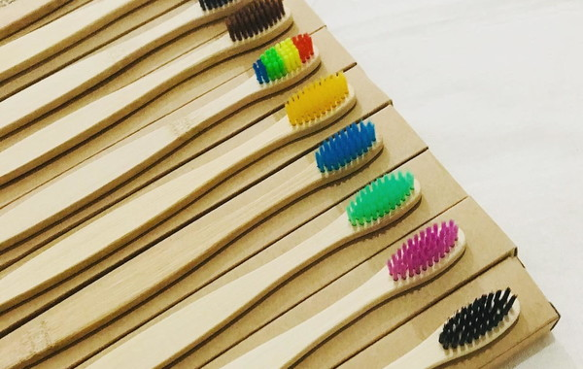
Figura 1. Escova de dente de bambu. Fonte: COLGATE (2023).

3.2 Energia solar
A energia solar é comumente conhecida por ser uma alternativa de fonte energética limpa e está em ascensão no Brasil e no mundo, a medida em que cresce a procura por fontes energéticas renováveis e eficientes. Ela se diferencia dos combustíveis fósseis, pois não emite gases nocivos à atmosfera, tornando-o sustentável.
Existem três tipos de energia solar, a fotovoltaica, a térmica e a heliotérmica. A primeira tecnologia possui células fotovoltaicas, compostas por materiais como silício, que são capazes de transformar os raios solares diretamente em energia elétrica.
O sistema térmico, ou aquecedor solar, consiste na absorção do calor da radiação e sua transferência para alguma substância como água ou óleo, que será usado como fonte de calor. Já a energia heliotérmica concentra o calor do sol com espelhos ou concentradores, evaporando algum fluido que geralmente será usado para mover turbinas e finalmente gerar energia elétrica.
Somando-se ao menor impacto no meio ambiente pela redução das emissões de gases de efeito estufa, que levaram a problemas como inundações e derretimento de geleiras devido ao aumento das temperaturas, o uso dessa técnica também leva à diminuição da dependência de fontes de energia não renováveis. Além disso, a extração e processamento dessas fontes de energia deixam um impacto ambiental significativo.
As fontes de energia convencionais podem em breve enfrentar forte concorrência da energia solar, à medida que se tornam preços mais competitivos. A instalação de painéis solares não é apenas uma forma confiável de gerar energia elétrica, mas também contribui para um mundo mais limpo.
Utilizada em larga escala, seja industrial ou doméstica, a energia solar traz um grande benefício, mas nem sempre essa tecnologia é acessível. Para quem não possui painéis solares em casa, existem outras opções. A energia solar também está sendo inserida no âmbito dos gadgets, pequenos dispositivos ou ferramentas, mecânicos ou eletrônicos, geralmente inovadores. Carregadores de celular, caixas de som, dispositivos luminosos sinalizadores para bicicletas, lampadas, bombas de irrigação externas, e vários outros objetos de utilidade ou decoração já contam com a possibilidade de utilizar essa fonte energética.

3.2.1 Sol jar luminaria a energia solar
Desenvolvido pelo designer canadense Tobias Wong, o Sun Jar ou Sol Jar, é um pequeno recipiente de vidro que imita um pote de conserva, contendo um painel solar na tampa e um LED no interior. Durante o dia, a luz solar carrega uma bateria interna que alimenta o LED à noite.
A Sun Jar foi criada com o objetivo de fornecer uma fonte de luz ecológica e econômica, que pode ser utilizada em diversos locais, como jardins, terraços, varandas, quartos e salas de estar. A lâmpada é projetada para ser resistente à água e pode ser usada tanto em ambientes internos quanto externos. A figura 2 ilustra o projeto.
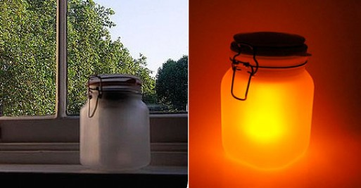
Figura 2 e 3. Sol jar luminária a energia solar. Fonte: ROSA, Mayra (2011).

3.2.2 Caixas de som bluetooth com energia solar
Existem vários modelos de caixas de som à energia solar no mercado. Elas são uma ótima opção para eventos externos, como churrascos e piqueniques, podendo também ser utilizada em ambientes internos. Utilizando da tecnologia fotovoltaica, a caixa recarrega com a exposição aos raios solares.
Os dispositivos contam com uma bateria interna que geralmente também pode ser usada como power bank. Dessa forma, pode-se carregar celulares ou outros dispositivos via cabo USB, oferecendo um ponto de abastecimento de energia mesmo longe de tomadas.
Figura 4. Caixa de som solar. Fonte: AZEVEDO Dirceu.

3.3 Revoada moda sustentável
Marca brasileira de moda sustentável fundada no Rio Grande do Sul, Suas fundadoras são: Adriana Tubino, vinda da Comunicação e Itiana Pasetti, vinda da Moda, ambas decidiram trabalhar com sustentabilidade. A ideia era criar produtos. Mas por quê criar mais produtos se vivemos em um mundo cheio de excessos? A resposta estava na própria pergunta: usar o lixo como fonte criativa, criar produtos a partir dos excessos.
Assim começou em 2013 a Vuelo, primeiro nome da marca. Resíduos como a câmara de pneu e o tecido de guarda-chuva foram as principais matérias-primas, com o processo de produção de forma circular evitando assim que os produtos desenvolvidos pela marca virarem resíduos descartados em aterros novamente. Uma câmara de pneu demora mais de 500 anos para se decompor na natureza.
A marca se mantém em constante pesquisa, aprendendo e aperfeiçoando processos. Acreditando que através de uma produção e venda mais consciente o público a ser atingido cresce cada vez mais, potencializando o consumo consciente gerando também grandes mudanças junto às indústrias, reinventando a cadeia produtiva. a sustentabilidade é uma busca constante de melhorias para as pessoas e para o planeta.
Com parcerias feitas com grandes marcas como a Toyota, Levis e Latam, a marca vai conquistando mercado.

3.3.1 Latam
Transformação de 10 toneladas de uniformes descartados em produtos inteligentes e sustentáveis estimulando a empregabilidade, o empoderamento e autonomia financeira de mulheres em situação de vulnerabilidade social. Descaracterizando cada peça de roupa retirando os logos da empresa e fazendo pequenos reparos.
Figura 5. confecção de peças a partir dos uniformes Latam

3.3.2 Toyota Brasil
Criação de coleção com 17 diferentes produtos a partir de materiais como cintos de segurança utilizados na construção de bolsas, tecido automotivo para confecção de mochilas e tecido de uniformes descartados da empresa são algumas das matérias primas utilizadas neste projeto. Dentre os inúmeros resultados positivos destaca-se os 116% de reaproveitamento dos resíduos recebidos, geração de novos conhecimentos e rico relatório de impacto desenvolvido pela revoada durante o desenvolvimento da coleção.

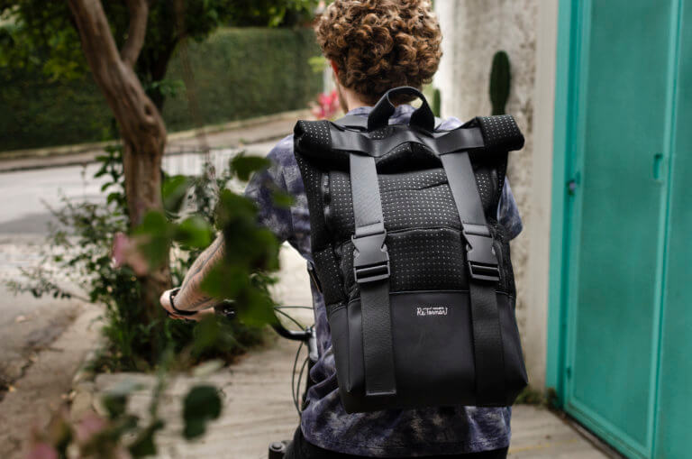
Figura 6. Mochila confeccionada a partir de tecido automotivo e cinto de segurança.

3.3.3 Levis
Transformação dos banners usados nas campanhas das lojas e peças jeans com pequenos defeitos em novos produtos para a Levis Brasil. Usamos também tecidos guarda-chuvas descartados em alguns produtos
. 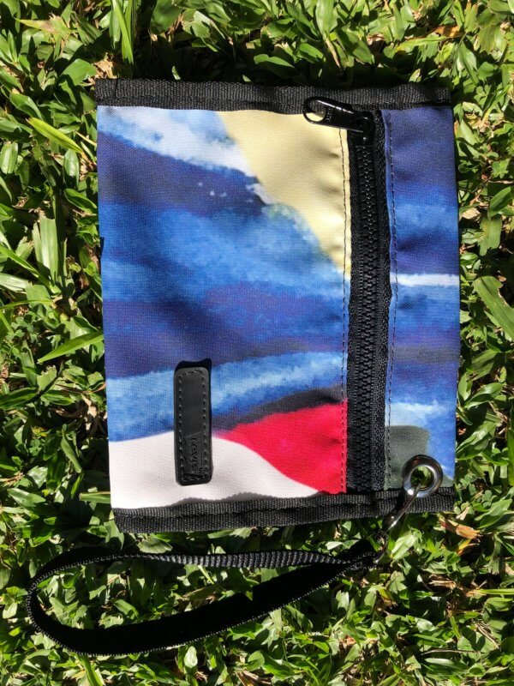
Figura 7 e 8. Bolsas confeccionadas com jeans reutilizados.

3.3.4 Water less
Em um esforço para ser mais ambientalmente responsável, a Levi's está avançando para tornar sua produção de jeans mais sustentável. Isso envolve a implementação de uma variedade de programas e promessas que visam reduzir seu impacto geral no meio ambiente, bem como garantir que sua cadeia de suprimentos atenda aos padrões básicos de práticas trabalhistas justas, conforme pode-se ver na figura 2.
Usando técnicas inovadoras para reduzir o consumo de água na produção de jeans, a Levi's iniciou o programa "Water Less". Este programa envolve o uso de um laser para criar efeitos de lavagem e desgaste no jeans, o que reduz substancialmente a quantidade de água necessária para concluir o processo.
Reduzindo a poluição e o impacto ambiental, a Levi's incorpora algodão orgânico em uma parte de suas mercadorias que é cultivada sem pesticidas ou fertilizantes químicos. Este método de crescimento é benéfico, pois elimina o uso de substâncias nocivas e diminui o impacto da colheita normalmente associada ao algodão convencional.

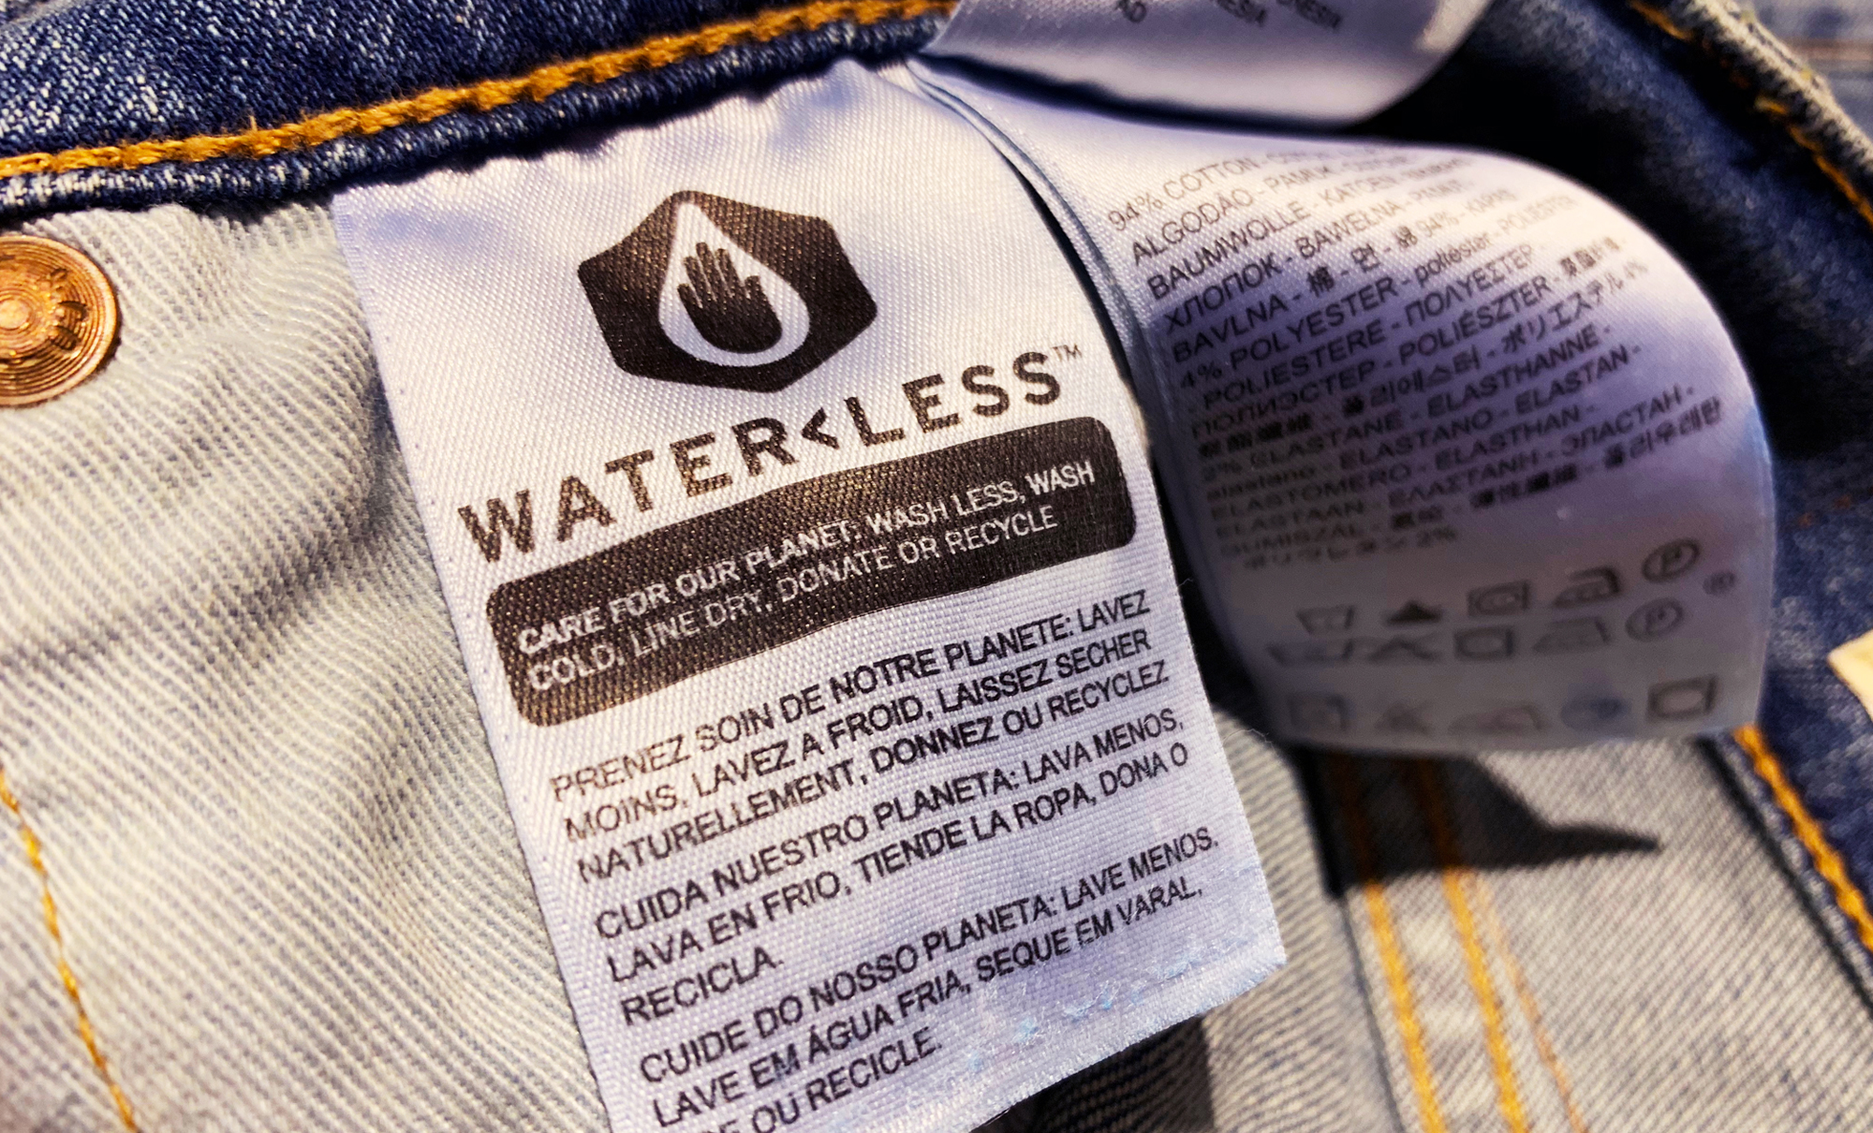
Figura 9. Calça jeans levi’s water less. Fonte: LEVI STRAUSS & CO (EUA) - 2023.

- Considerações Finais
O artigo trata da importância da abordagem da sustentabilidade nos âmbitos do design, enfatizando a necessidade de uma visão integrada e sistêmica dos problemas humanos. Destaca-se a importância da escolha adequada de materiais e sua relação com a função do produto, além da relação entre os elementos químicos e seus efeitos, tendo como objetivo minimizar o impacto ambiental causado durante todas as fases do ciclo de vida.
No contexto competitivo atual as exigências do mercado e o diferencial empresarial podem ou não conduzir uma empresa, organização ou mesmo um profissional autônomo a incorporar a pauta ambiental como questão de sobrevivência. Em um mercado cada vez mais competitivo, as dimensões da sustentabilidade (econômica, social e ambiental) combinam-se mutuamente, e não devem mais ser discutidas, consideradas e principalmente aplicadas de forma isolada.
É também enfatizada a importância de se considerar os ciclos naturais e o capital natural na produção, uso e consumo. O compartilhamento de produtos e serviços é visto como uma prática que pode ajudar a minimizar a geração de resíduos.
A sustentabilidade é um conceito que envolve a preservação e a utilização consciente dos materiais disponíveis em nosso planeta, mantendo o valor social e econômico do produto. Estes recursos naturais incluem a biosfera, a litosfera e a tecnosfera, visando garantir que as próximas gerações possam usufruir dos recursos naturais.
É preciso pensar a longo prazo, priorizando a conservação e a restauração dos ecossistemas, a promoção da economia circular e a redução do consumo de recursos não renováveis. Para isso, também é necessário a integração dos três pilares, social, ambiental e econômico, sendo assim possível a concretização da sustentabilidade.

Referências

ANDRADE, Leonardo Thomé de, GOMES, Luiz Vidal; FERROLI, Paulo Cesar. Certificações verdes para a construção civil: metodologias analíticas dos impactos ambientais. VI ENSUS – Encontro de Sustentabilidade em Projeto, Anais, Florianópolis, SC, p. 1811-1825, 2018.
LIBRELOTTO, L. I. Modelo para Avaliação de Sustentabilidade na Construção Civil nas Dimensões Econômica, Social e Ambiental (ESA): Aplicação no setor de edificações. São Paulo: Blucher Acadêmico, 2009.

ANDRADE, Leonardo Thomé de, GOMES, Luiz Vidal; FERROLI, Paulo Cesar. Certificações verdes para a construção civil: metodologias analíticas dos impactos ambientais. VI ENSUS – Encontro de Sustentabilidade em Projeto, Florianópolis, SC, p. 1811-1825, 2018.

SAMPAIO, C. P., FERROLI, P. C. M., SANTOS, A., CHAVES, L. L., ENGLER, R. C., LEPRE, P. R., LIBRELOTTO, L. I., LOPES, C. S. D., MARTINS, S. B., NUNES, V. G. A., TREIN, F. A. DESIGN PARA A SUSTENTABILIDADE: Dimensão Ambiental. Editora INSIGHT, 1ª Edição, Curitiba – PR 2018, p. 99-136.

ROSA, Mayra. Luminária em formato de frasco captura, armazena e utiliza a energia do sol. 2011. Disponível em:
<https://ciclovivo.com.br/inovacao/tecnologia/luminaria_em_formato_de_frasco_captura_armazena_e_utiliza_a_energia_do_sol/>. Acesso em: 18 mar. 2023.

LEVI STRAUSS & CO. A Closer Look At Our Water. 2019. Disponível em: https://www.levistrauss.com/2019/08/26/water-less-approach/. Acesso em: 14 mar. 2023.
COLGATE. Colgate Bamboo. Disponível em: <https://www.colgate.com.br/colgate-bamboo?_gl=1*nm9xeq*_up*MQ..&gclid=Cj0KCQjwwtWgBhDhARIsAEMcxeDxDLAHbXsF9QcdUIWHQN5fzQZiKQBPIwjDPBXWCdGH3Y7H-LopsPcaAo81EALw_wcB&gclsrc=aw.ds>. Acesso em: 17 mar. 2023.

CONHEÇA AS VANTAGENS DE POSSUIR UTENSÍLIOS DE BAMBU PARA A SUA CASA. 2017. Disponível em: <https://arnaz.com.br/loja/conheca-as-vantagens-de-possuir-utensilios-de-bambu-para-sua-casa/>. Acesso em: 26 mar. 2023.

CHIABI, Matheus. CONHEÇA OS INCRÍVEIS USOS E BENEFÍCIOS DO BAMBU. 2021. Disponível em: <https://blog.cicloorganico.com.br/hortas-e-jardins/conheca-os-diversos-usos-e-beneficios-do-bambu/>. Acesso em: 26 mar. 2023.

BRAZÃO, Paula. Quando o bambu substitui a madeira. 2014. Disponível em: <https://casavogue.globo.com/Design/Moveis/noticia/2014/01/quando-o-bambu-substitui-madeira.html>. Acesso em: 26 mar. 2023.

MÓVEIS de Bambu. 2021. Disponível em: https://www.westwing.com.br/guiar/moveis-de-bambu/. Acesso em: 26 mar. 2023.

O QUE é tecido fibra de bambu e quais são suas aplicações? Veja vantagens, usos e diferenciais! 2022. Disponível em: <https://blog.artelasse.com.br/tecido-fibra-de-bambu/>. Acesso em: 26 mar. 2023.

CARDOSO, M. I. F.; FRADE, J. M. C. B.; FERROLI, P. C. M. Estudo conceptual da flexibilidade da conformação cerâmica a partir de moldes de gesso – moldes multi-peças. VIII ENSUS – Encontro de Sustentabilidade em Projeto, Florianópolis, SC, p. 209-216, 2020.

SANTOS, Flávio Anthero Nunes Viana dos. Método de Desdobramento de Três Etapas. Disponível em: <http://md3e.com.br. 2017>. Acesso em setembro de 2021.

